甲鱼饲料怎么投喂，自制甲鱼饲料配方
甲鱼也叫鳖，是一种在我国比较常见的水陆两栖的动物。具有极高的营养价值，根据它的习性来进行喂养，科学配制甲鱼饲料快速生长，提高生体机能，诱食性好，营养全面均衡，现在为大家介绍一下甲鱼饲料自配方的方法：
甲鱼饲料自配料
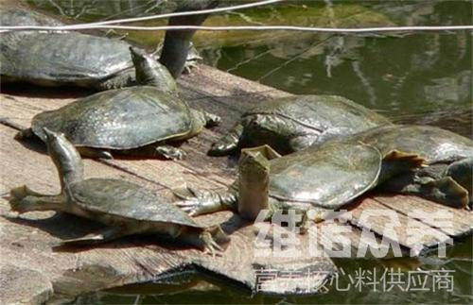​
一、甲鱼饲料自配方：
1、新鲜动物性饲料50%，小麦20%，大豆粉15%，谷朊6.7%，玉米粉5%，菜籽油 3%，维诺龟鳖多维0.1%，维诺霉清多矿0.1%，维诺复合益生菌0.1%。
2、新鲜动物性饲料50%，米粉10%，麦子6.7%，大豆粉15%，谷朊5%，玉米蛋白粉5%，骨粉5%，菜籽油3%，维诺龟鳖多维0.1%，维诺霉清多矿0.1%，维诺复合益生菌0.1%。
甲鱼是杂食性的，能吃的东西很多，自己配的饲料不仅营养均衡全面，还降低养殖成本，增加经济效益，符合了养殖户的标准养殖，霉清多矿补充多种营养矿物质、微量元素，促进各种营养成分，提高抵抗力，增强体形性能。

